Załącznik nr 1 do ogłoszenia na lokalizacje w Parku Kulturowym „Stare Miasto” oraz przy ZOO - teren szczególnie atrakcyjny.

1. Wyspa Słodowa (ZZM) – lokalizacja nr 301

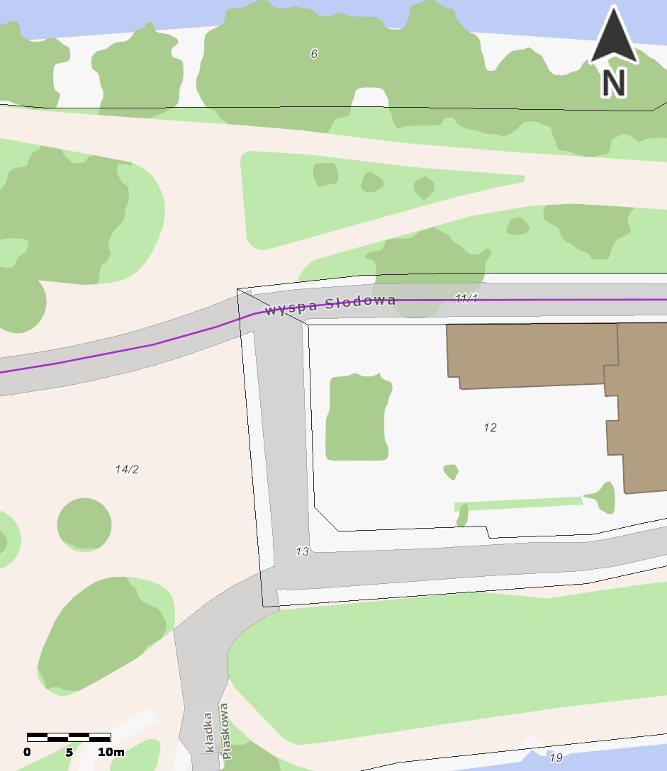
301

2. Wyspa Słodowa (ZZM) – lokalizacja nr 302

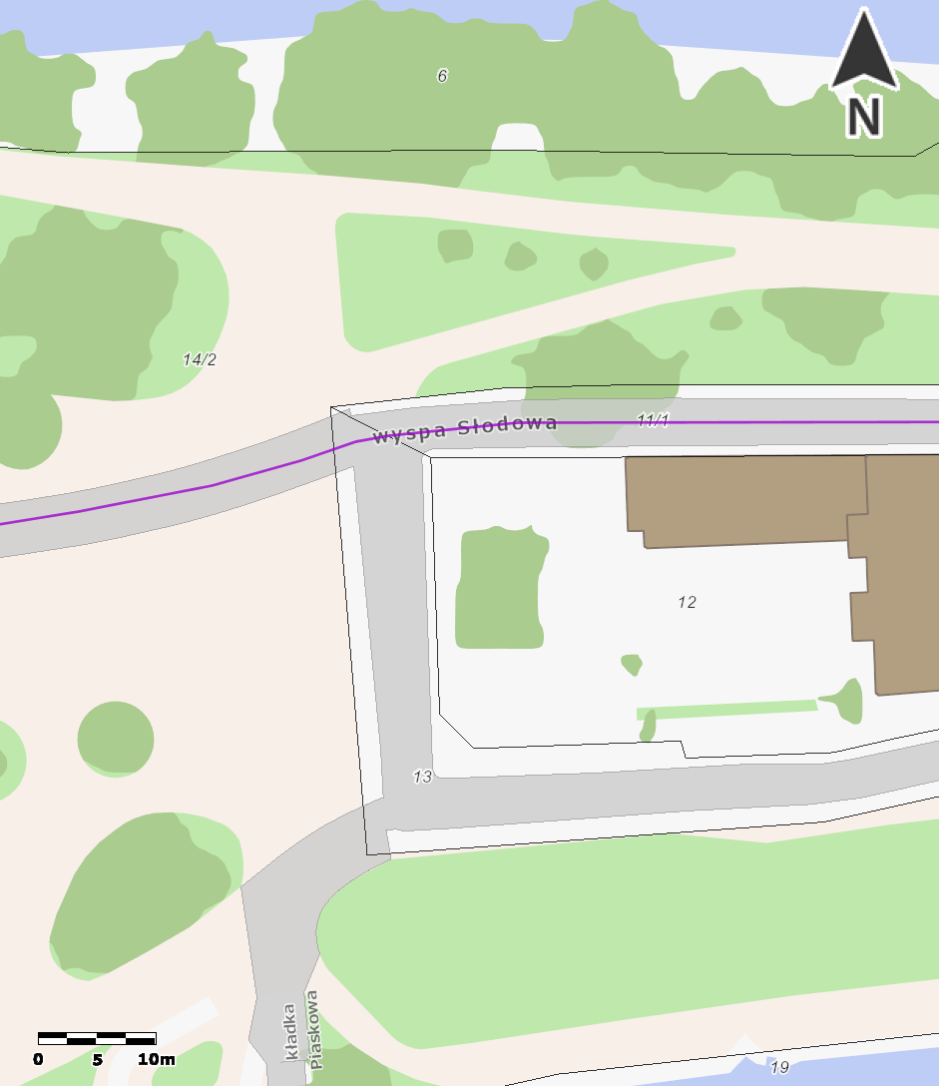
302

3. Promenada Staromiejska – al. J. Słowackiego/ul. Podwale obok Panoramy Racławickiej (ZZM) – lokalizacja nr 304

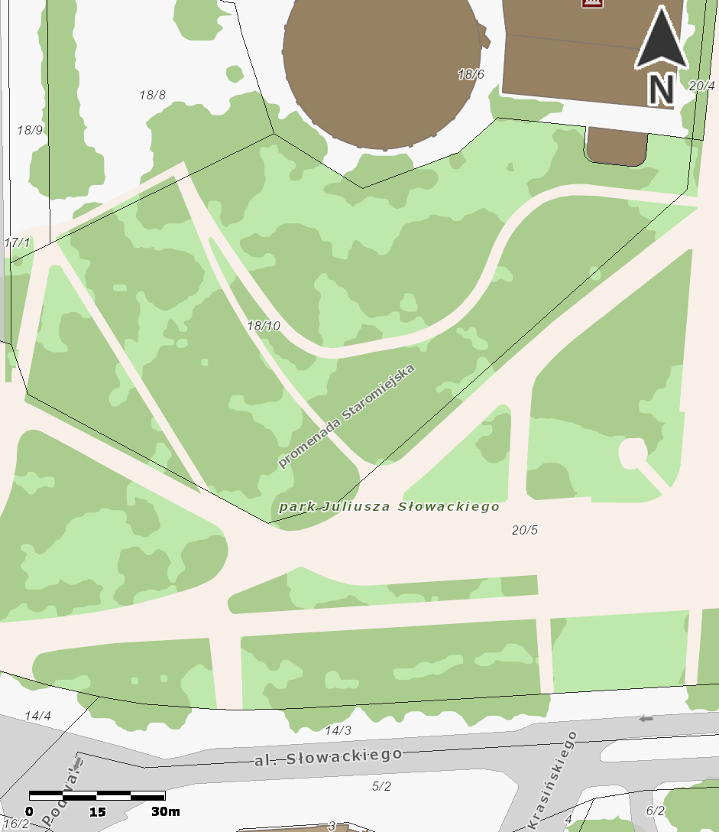
304

4. Wschodnia strona ul. Św Katarzyny skrzyżowanie z ul. J. E. Purkyniego (ZDiUM) – lokalizacja nr 306

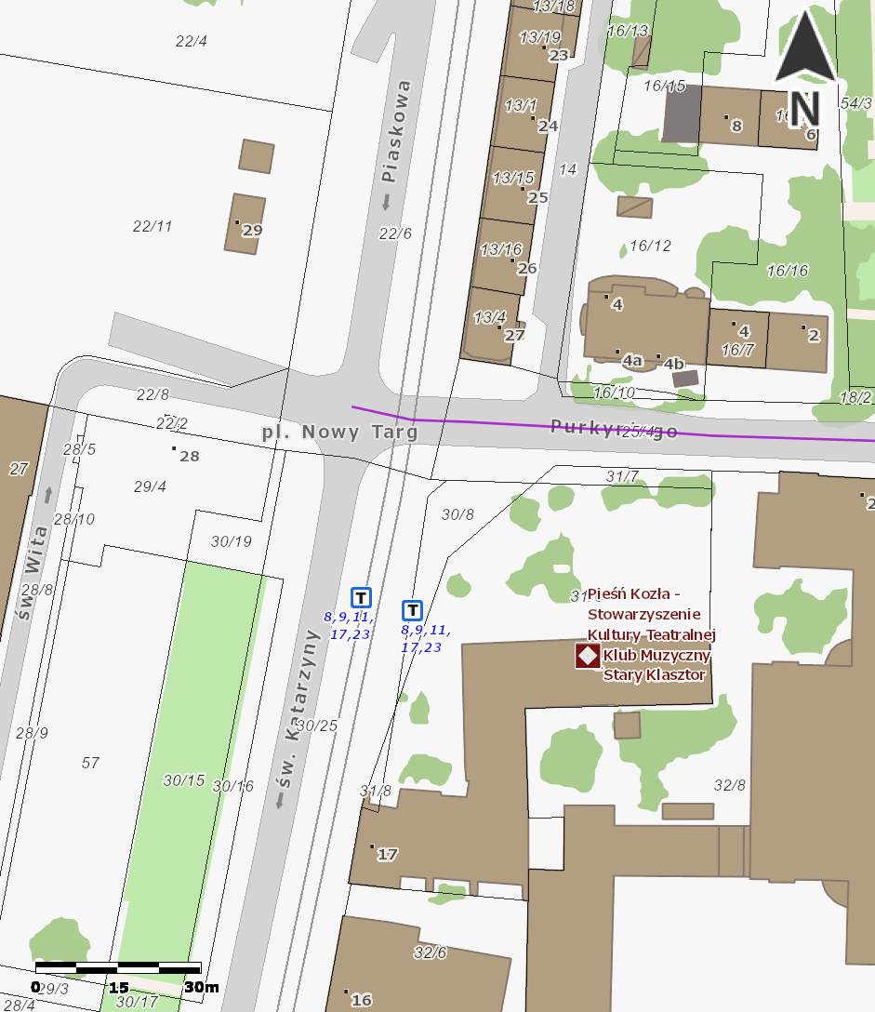
306

5. Wschodnia strona ul. Styki i Kossaka/ - skrzyżowanie z ul. Purkyniego- obok Panoramy Racławickiej (ZDiUM) lokalizacja nr 307

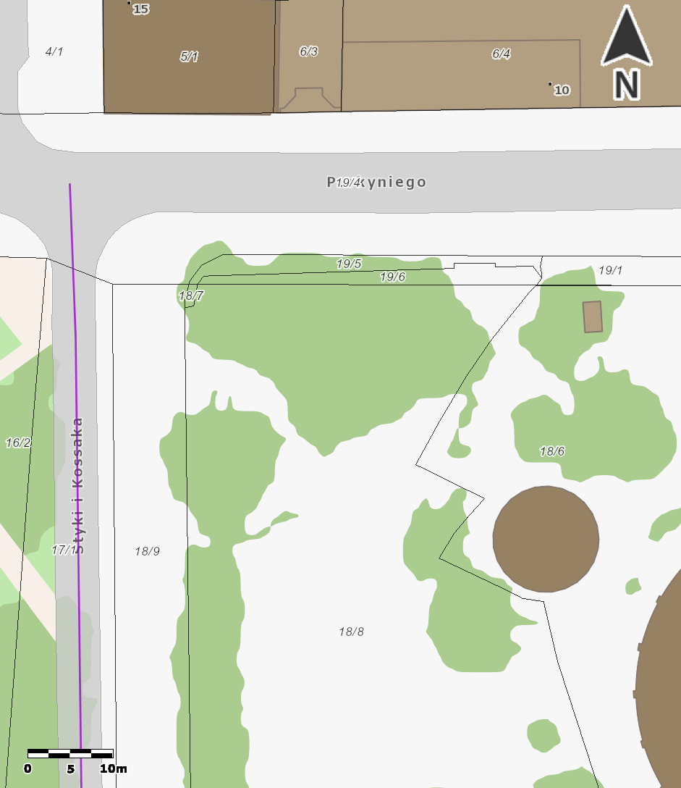
307

7. Wschodnia strona ul. Gancarskiej/pl. Polski (GMW) – lokalizacja nr 309

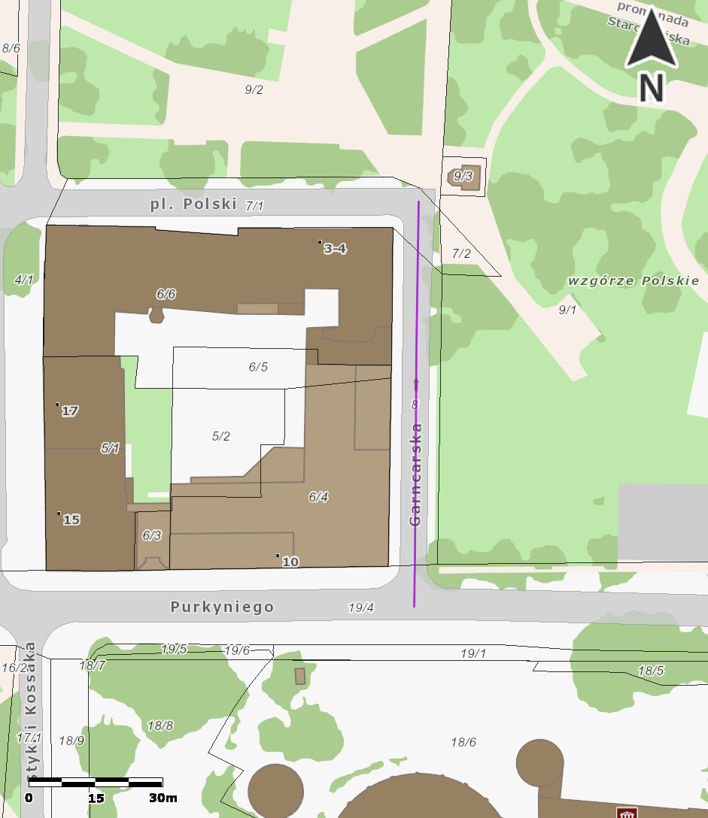
309

8. Bulwar Tadka Jasińskiego – przy kładce Świebodzkiej (ZZM) – lokalizacja 310

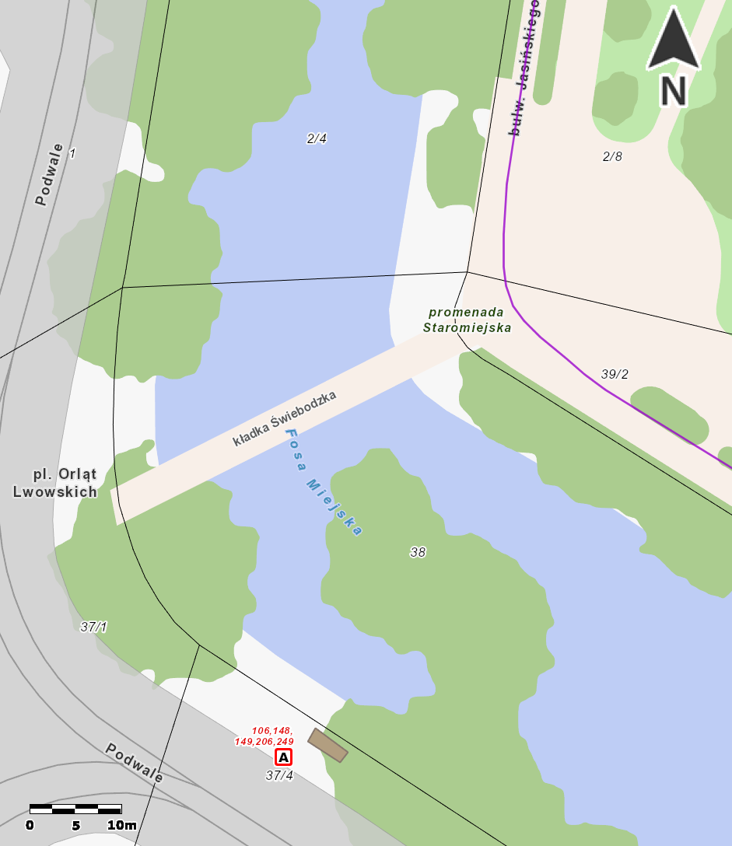
310

9. Ul. Zamkowa przy pl. Wolności (GMW) – lokalizacja nr 312

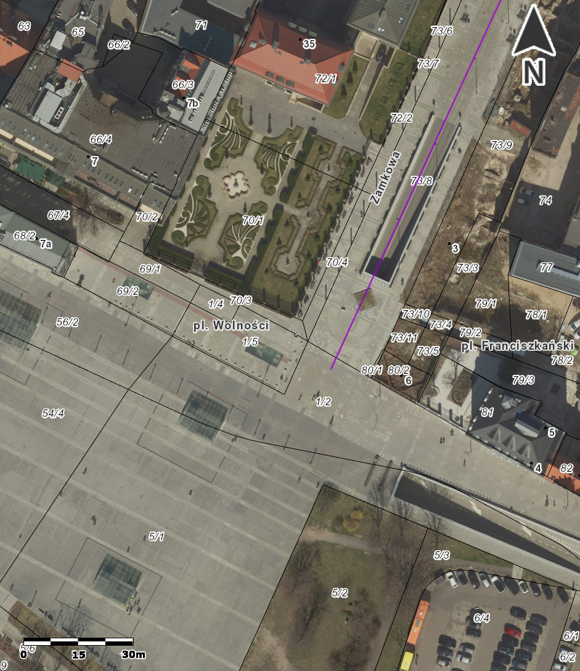
312

10. Promenada Staromiejska – na odcinku pomiędzy ul. Krupniczą a ul. Świdnicką (GMW) – lokalizacja nr 313

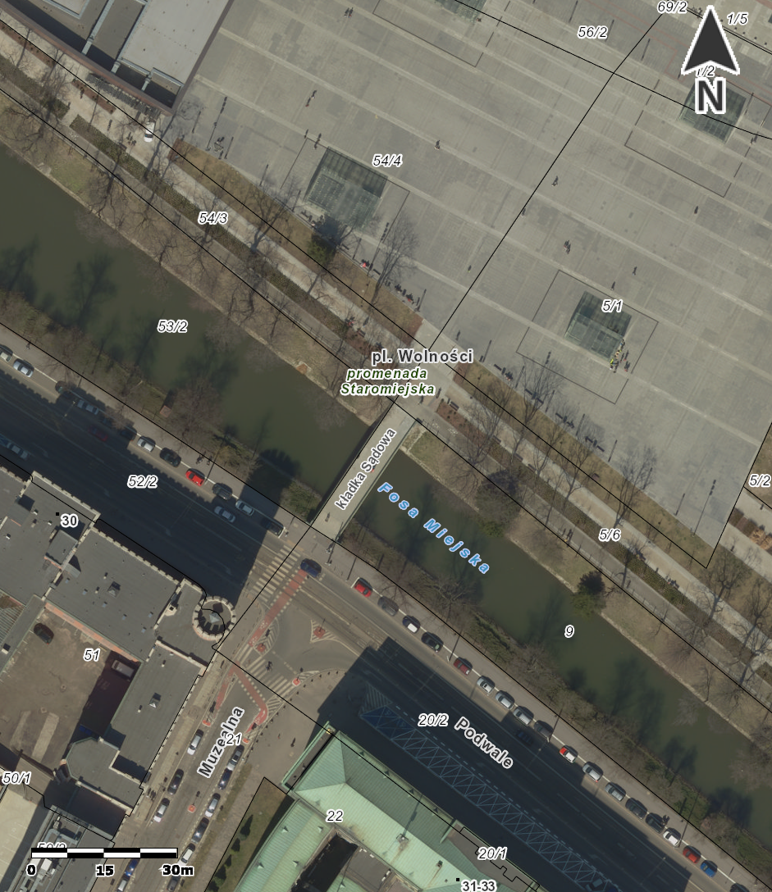
313

11. Skwer Wrocławianek (GMW) – lokalizacja nr 314

314

12. ul. Wróblewskiego po stronie ZOO – przy ogrodzeniu za drugą kładką w kierunku Biskupina (ZDiUM) - lokalizacja nr 364

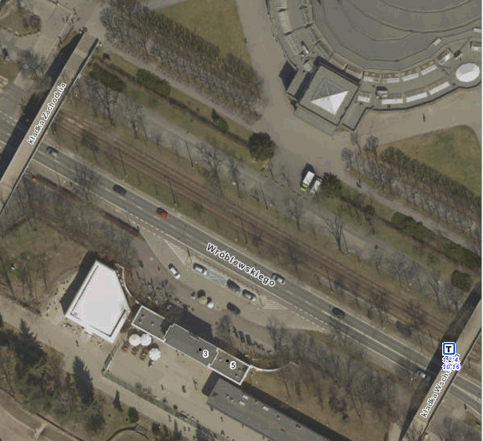
362
361
365
364
363

